### - Nome do Caso de UsoHST054- Acompanhar Interposição de Recurso do Pedido de Impugnação – Corporativo

<Nome do Produto>Sistema Processo Eleitoral

<Nome do cliente>CAU

**Revisões do Documento**

|  |  |  |  |
| --- | --- | --- | --- |
| **Revisão** | **Data** | **Lista de Autores** | **Observações** |
| 1.0 | 15/01/2019 | Cláudia Ávila | Criação da história. |

**Sumário**

HST-054 – Acompanhar Interposição de Recurso do Pedido de Impugnação – Corporativo 4

COMO Corporativo 4

PARA acompanhar os cadastros das interposições de recurso dos pedidos de impugnação. 4

PROTÓTIPO 4

CRITÉRIOS DE ACEITE 6

INFORMAÇÕES COMPLEMENTARES 10

# HST-054 – Acompanhar Interposição de Recurso do Pedido de Impugnação – Corporativo

## COMO Corporativo

QUERO acessar a interface de interposição de recurso dos pedidos de impugnação.

## PARA acompanhar os cadastros das interposições de recurso dos pedidos de impugnação.

## 

## PROTÓTIPO

1. Acompanhar Recurso do Pedido de Impugnação – Responsável Chapa

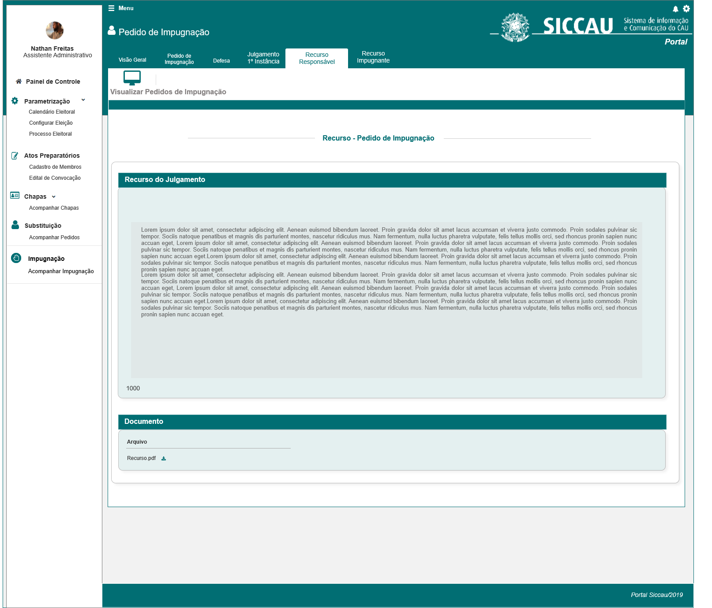

1. Acompanhar Recurso do Pedido de Impugnação – Responsável Impugnante

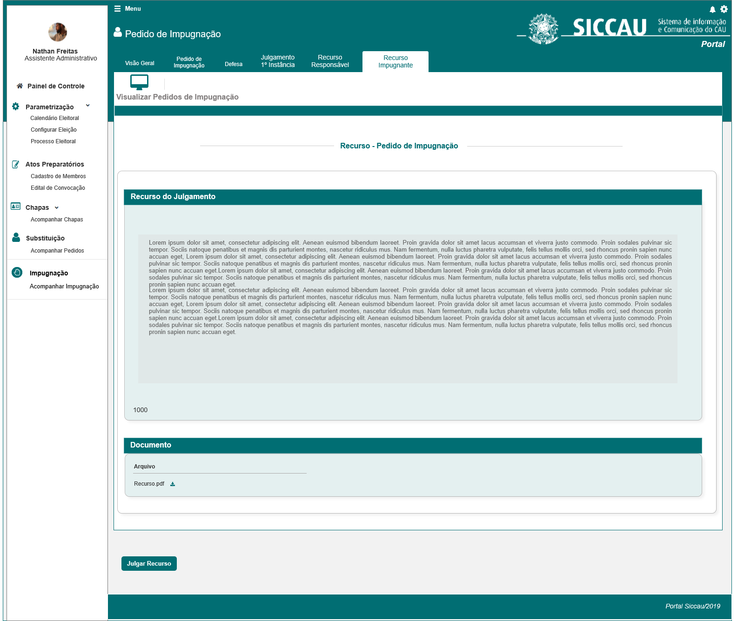

|  |  |  |  |  |  |  |
| --- | --- | --- | --- | --- | --- | --- |
| Campos | | | | | | |
| Visualizar Pedido de Recurso | | | | | | |
| **ID** | **Nome** | **Descrição** | **Tipo** | **Valores Válidos** | **Formato** | **Regra** |
|  | Interpor Recurso – Pedido de Impugnação  OU  Interpor Reconsideração – Pedido de Impugnação | Exibe título, quando for para impugnação de chapas UF  OU  Quando for para impugnação de chapas IES | Texto | - | - | * + Somente Leitura: Sim |
|  | Recurso do Julgamento  OU  Reconsideração do Julgamento | Exibe o texto informado pelo profissional, para o pedido de recurso ou reconsideração em 1ª instância. | Alfanumérico | - | - | * Somente Leitura: Sim * Obrigatório: N/A |
|  | Documento | Exibe título do componente de upload | Alfanumérico | - | - | * Somente Leitura: Sim * Obrigatório: N/A |
|  | Arquivo | Exibe arquivo para realizar download | Link | - | - | * Somente Leitura: Não |
| **Ação** | | | | | | |
|  | Julgar Recurso  OU  Julgar Reconsideração | Botão para julgar o Recurso do pedido de impugnação | Botão | - | - | * Obrigatório: sim para julgamento procedentes ou improcedente * Somente Leitura: Não |

## CRITÉRIOS DE ACEITE

1. **Premissa:** 
   1. Esta história deve ser executada quando o usuário acessar no módulo corporativo a opção “Menu>>Impugnação >>Acompanhar Impugnação, selecionando a Aba Recurso Responsável ou Aba Recurso Impugnante; OU
   2. “Menu>>Impugnação >>Acompanhar Impugnação, selecionando a Aba Reconsideração Responsável ou Aba Reconsideração Impugnante (para chapas IES);
   3. O usuário deve ter permissão de acesso de Assessor **CEN/BR** ou Assessor **CE/UF**, conforme cadastro no SICCAU Corporativo, vinculado ao usuário logado[1].
   4. O sistema deve validar as informações de acesso, conforme descritos na HST036;
2. **Regras Gerais:**
   1. O sistema deve validar quando um dos Responsáveis Chapa OU um dos Responsável Impugnante, realizar um cadastro de Recurso ou Reconsideração na estória HST052;
   2. Quando o cadastro for realizado pelo o ator: Responsável Chapa, o sistema deve exibir a nova Aba Recurso Responsável; Caso seja um cadastro de impugnação para chapa IES a Aba deve ser renomeada para Reconsideração Responsável; [P01];
   3. Quando o cadastro for realizado pelo o ator: Responsável Impugnante o sistema deve exibir a nova Aba Recurso Impugnante; Caso seja um cadastro de impugnação para chapa IES a aba deve ser renomeada para Reconsideração Impugnante; [P02]
   4. Tanto o Responsável Chapa como o Responsável Impugnante podem cadastrar um Recurso ou Reconsideração, o sistema deve exibir as duas Abas; [P01] e [P02]
   5. Na HST054, as Abas Recurso Responsável e Recurso do Impugnante ou Reconsideração Responsável e Reconsideração Impugnante deve ser exibidas logo após o ator cadastrar um recurso na HST052;
   6. Na Data Fim da 3.4 Atividade Secundária (recurso), caso os atores não cadastrem um Recurso ou Reconsideração, o sistema deve exibir a Aba em questão a seguinte informação:

**Não houve interposição de recurso para este pedido de Impugnação!**

Caso seja Chapa IES, o sistema deve seguir a informação: **Não houve interposição de reconsideração para este pedido de Impugnação!**

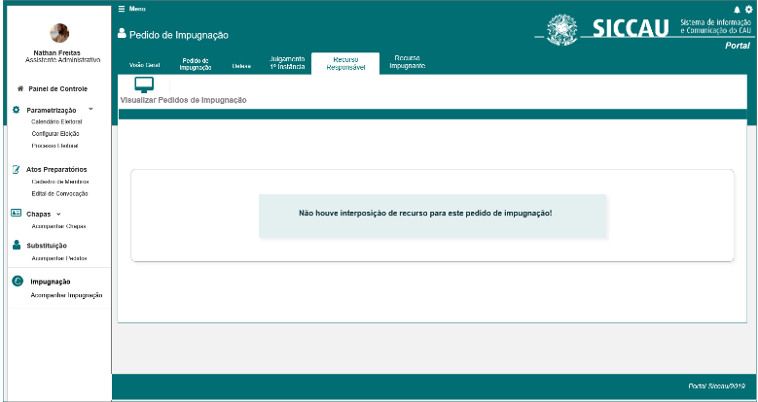

1. **Recurso ou Reconsideração do Julgamento do Pedido de impugnação – 1ª Instância** [P01] ou [P02]
   1. O sistema deve exibir as informações conforme cadastro do recurso ou reconsideração realizado na HST052;
   2. O sistema deve validar o login do usuário, caso seja um Assessores CEN/BR, o sistema deve permitir a visualização das chapas, tanto das Chapas das UF com as das IES;
   3. Caso seja um Assessor CE/UF, o sistema deve permitir a visualização das chapas, APENAS para chapas UF; O sistema deve validar a UF na chapa em questão, e deve exibir apenas os pedidos de impugnação das chapas que o assessor CE/UF for vinculado;
   4. Campo Recurso do Julgamento, o sistema exibir este campo conforme inclusão realizada pelo ator na HST052, este campo deve ser exibido **desabilitado para edição;** [P01]
   5. Caso seja um pedido para chapa IES, o título do campo deve ser renomeando para Reconsideração do Julgamento

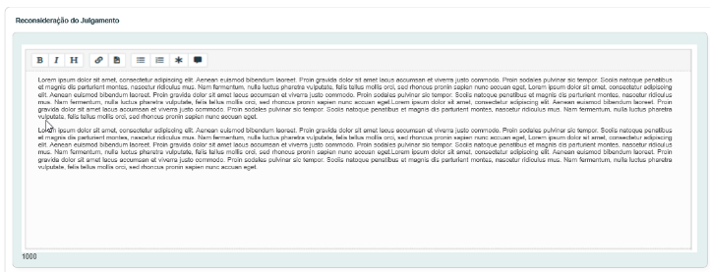

* 1. Campo Documento, caso exista arquivo anexado, o sistema deve permitir que o ator realize o download:

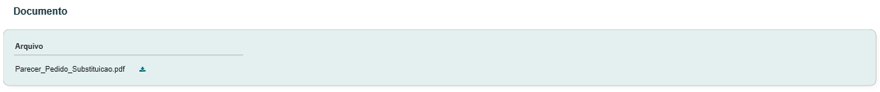

* 1. Caso NÃO exista arquivo anexado, o sistema deve exibir a informação N/A:

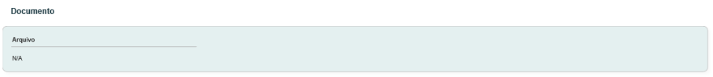

1. **Botão de Julgar**
   1. O sistema deve exibir o botão  na Aba Recurso Impugnante [P02]; Caso seja um chapa IES o botão deve ser renomeado para ;
   2. O sistema deve realizar a seguinte validação para exibição do botão:

* Nos casos que houver os dois cadastros de recursos, tanto do Responsável da Chapa como do Responsável Impugnante; O sistema deve exibir o botão, logo após o último cadastro realizado, seja ele do Responsável Chapa ou do Responsável Impugnante;
* Nos casos que houver APENAS um dos cadastrados de recursos, o sistema só deve exibir o botão, na Data de Início da 3.5 Atividade Secundária (Julgar Recurso – 2ª Instância); Lembrando que a Aba de Recurso que o ator não cadastra um recurso, o sistema deve exibir a informação conforme regra [2.6];
* Nos casos que NÃO houver nenhum cadastro, nem do Responsável Chapa e nem do Responsável Impugnante, o sistema NÃO deve exibir o botão; porém deve exibir as duas abas de recurso conforme regra [2.6];
  1. O botão só deve ser exibido para o Assessor CEN/BR;
  2. Ao acionar o botão  ou, o sistema deve estender para a HST055;
  3. Ao cadastrar com sucesso um Julgamento do recurso ou reconsideração na HST055, o sistema deve ocultar o botão na Aba Recurso Impugnante [P02];
  4. Mesmo após a Data Fim da 3.5 Atividade Secundária (Julgar Recurso – 2ª Instancia), caso o ator não tenha julgado com sucesso o recurso na HST055, o sistema deve exibir o botão, para que o ator possa julgar mesmo após a data fim do julgamento;

1. **URL**
   1. Caso o ator copie e cole a URL desta estória, o sistema deve validar primeiramente se o ator está logado no sistema eleitoral:

* Caso não esteja logado, o sistema deve exibir a mensagem [ME02];
* Caso esteja logado, o sistema deve validar se o ator logado tem permissão de Assessor CEN/BR ou Assessor CE/UF, caso tenha permissão, o sistema deve direciona para a interface [P01] ou [P02] conforme URL enviada;
* Caso esteja logado, e não seja um Assessor CEN ou CE, o sistema deve exibir a mensagem [ME04];

1. **Visão Geral**

* Ao acionar a opção  , ou selecionar a Aba **Visão Geral**, o sistema deve exibir a Tela Inicial do modulo corporativo;

1. **Mensagem:**

* As mensagens de Sucesso, Alerta e Erro, devem ser exibidas no canto superior direito da tela, com o seguinte padrão:
* O sistema deve ter um temporizador de 5 segundos para cada mensagem exibida.
* Ao final dos 5 segundos, o sistema deve fechar a caixa de mensagem e não exibi-la na tela.
* Caso surja uma nova mensagem, o sistema deve exibi-la logo abaixo daquela que foi anteriormente criada.

|  |  |  |
| --- | --- | --- |
| **Mensagens** | | |
| **ID** | **Descrição** | **Ações** |
|  | Erro de comunicação, tente mais tarde! | Erro |
|  | Caro(a) sr. (a), você não está logado no sistema eleitoral!  Para ter acesso a funcionalidade requisitada, por gentileza realizar login no sistema eleitoral. | Alerta |
|  | Caro(a) sr.(a), não existe pedido de substituição cadastrado para a UF, a qual o senhor é um conselheiro CE/UF! | Alerta |
|  | Caro(a) sr. (a), você não tem permissão de acesso para visualização da atividade selecionada! | Alerta |

## INFORMAÇÕES COMPLEMENTARES

**Histórias relacionadas:**

Eleitoral_HST032_Cadastrar_Pedido_Impugnação

Eleitoral_HST036_Acompanhar_Pedido_Impugnacao_Corporativo Eleitoral_HST048_Julgar_Pedido_Impugnacao_CEN_CE

Eleitoral_HST052_Interpor_Recurso_Pedido_Impugnacao

1. Futuramente quando for reformulado a funcionalidade do menu no Portal, o sistema deve ocultar o menu para usuários sem permissão de acesso.